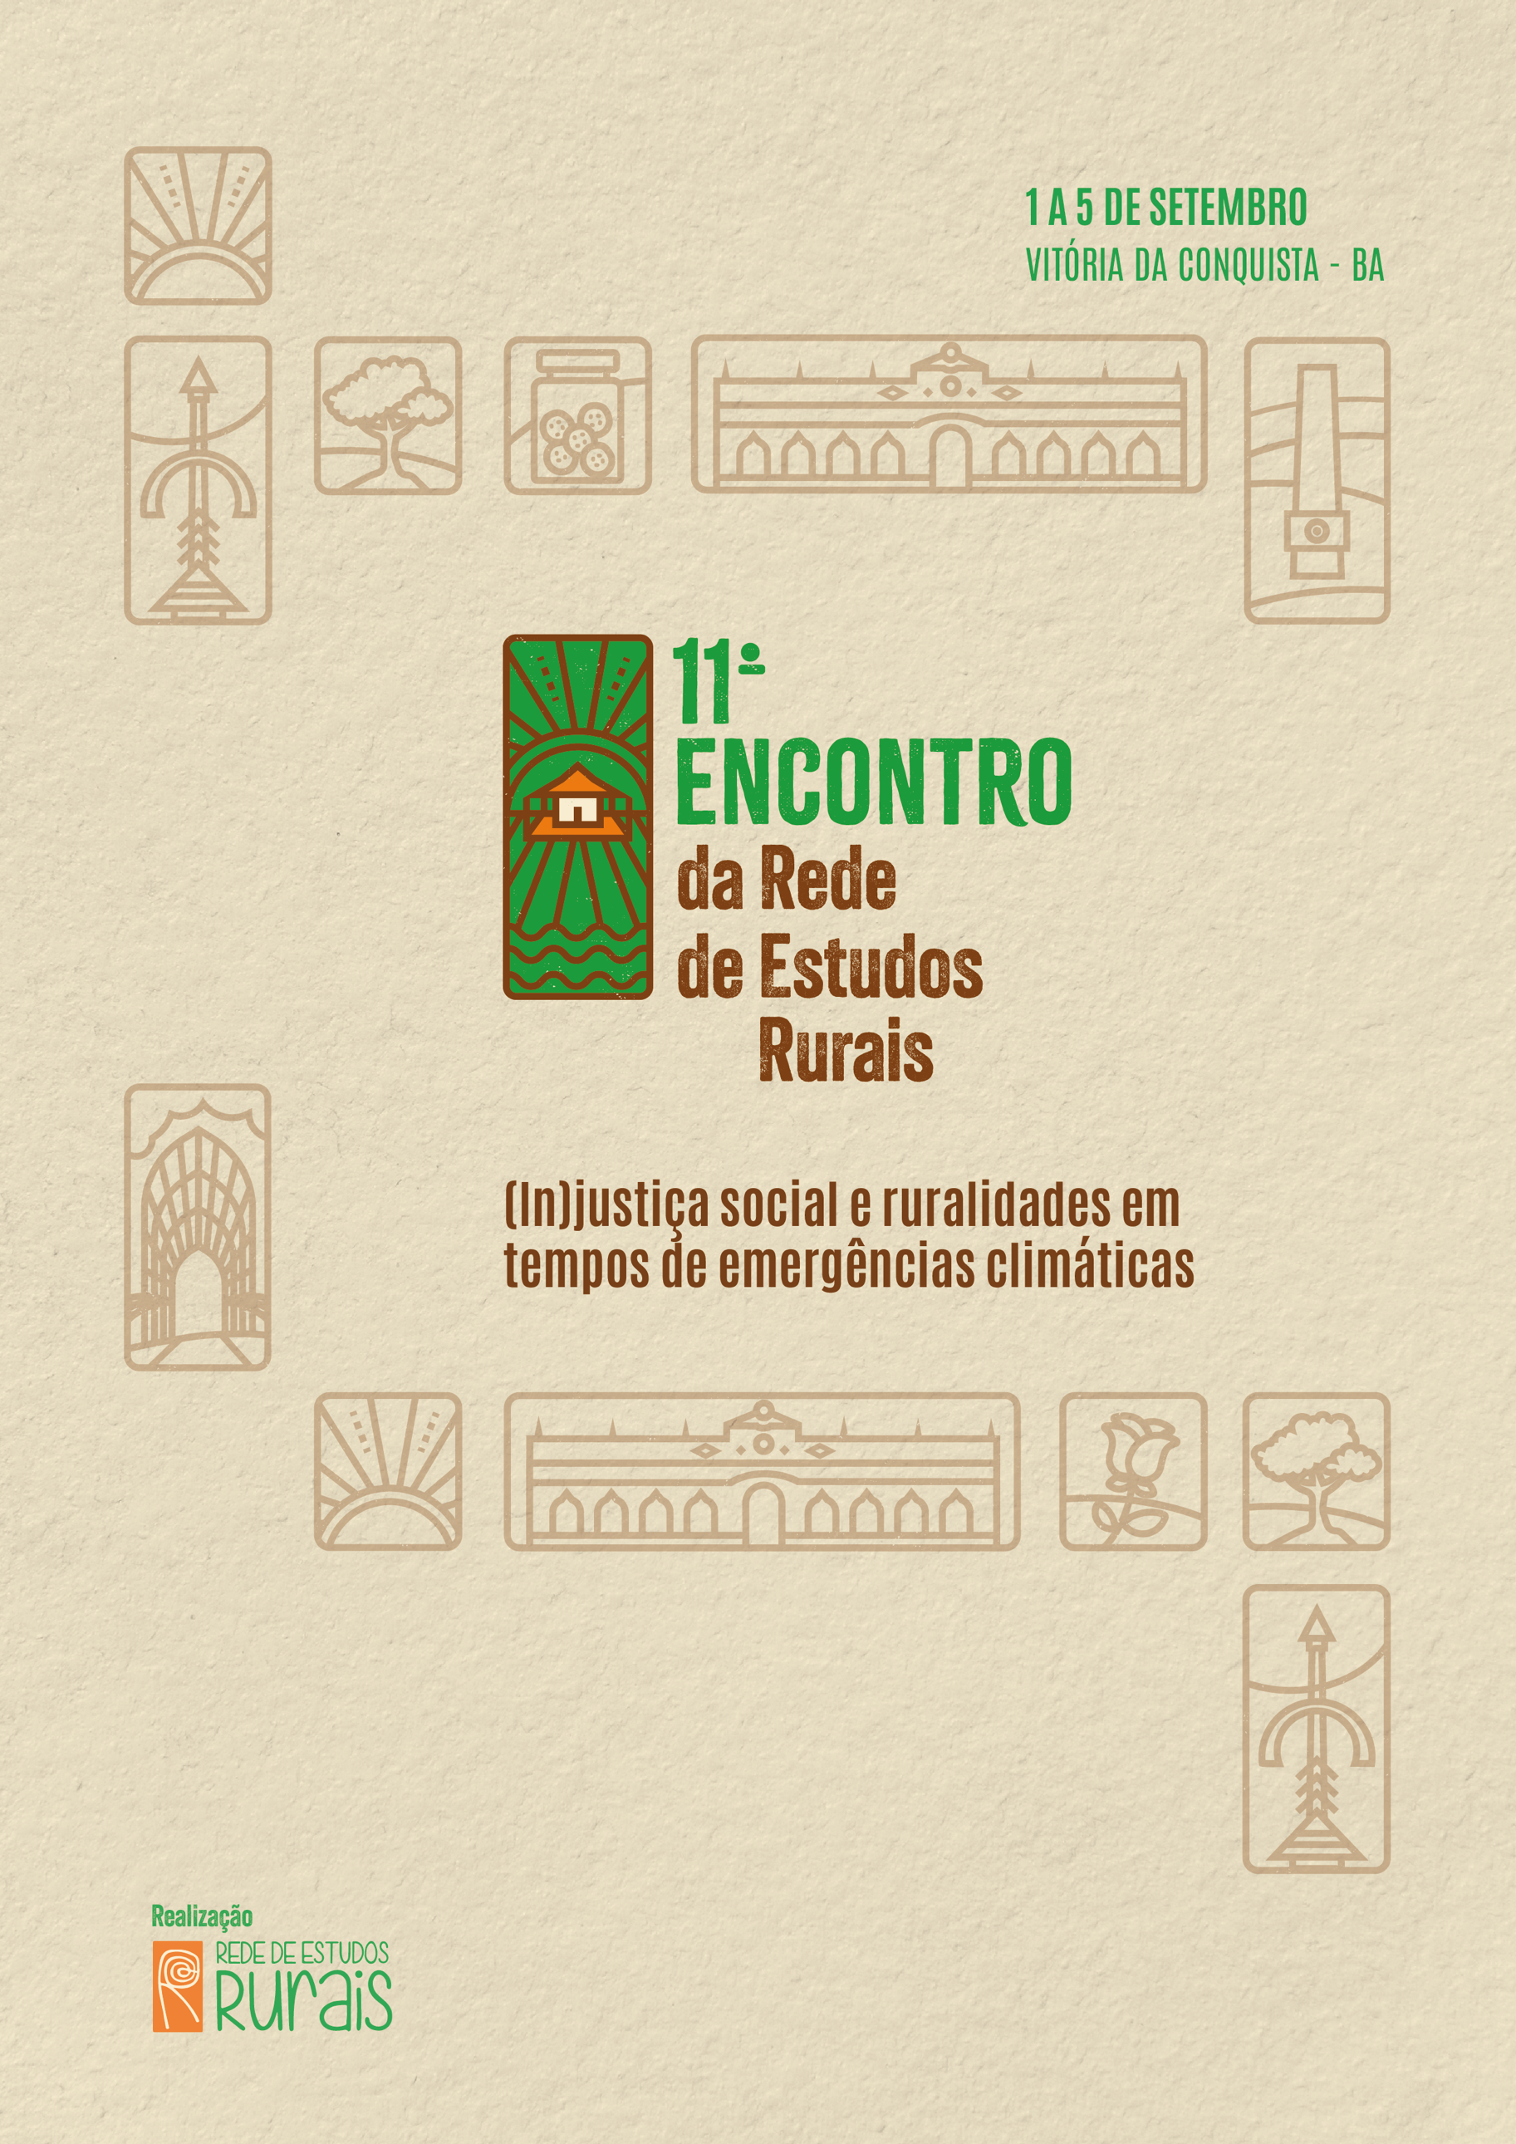
Resistências indígenas, quilombolas e de povos e comunidade tradicionais: lutas pela terra, ecologia e criatividade política
GT:2

NOTAS SOBRE A FORMAÇÃO DAS COMUNIDADES QUILOMBOLAS NO SUL DO RIO GRANDE DO SUL

Lázaro Henrique dos Santos Pereira
Vinicius Pureza da Silva Duarte
Marielen Priscila Kaufmann

GT 2: Resistências indígenas, quilombolas e de povos e comunidade tradicionais: lutas pela terra, ecologia e criatividade política

RESUMO
O presente trabalho se propôs analisar, trajetória histórica e contextos da situação atual das comunidades quilombolas na região sul do Rio grande so Sul. São utilizados dados da Fundação Cultural Palmares e do Censo IBGE 2022 e realização do mapeamento da distribuição das comunidades na região sul, a fim de se evidenciar a influência da economia do charque e da escravidão na configuração territorial atual. A análise utiliza de uma abordagem quali-quantitativa, para revelar a permanência das comunidades em territórios historicamente ocupados, apesar das pressões raciais, políticas e econômicas, fato que reforça a importância da luta quilombola como forma de resistência cultural e territorial.

Palavras-chave: Quilombo; Resistencia; Territorialidade
INTRODUÇÃO
Quilombo designa um espaço que reúne memoria, ancestralidade e resistência negra, sendo expressão de um modo de vida coletivo que persiste. Estes espaços tem se reorganizado politicamente, buscando direitos reconhecidos pela Constituição de 1988. Para Nascimento (2021), um quilombo deve ser entendido como um projeto político de contestação a ordem dominante, com formas próprias de produção e reprodução da vida.
Inicialmente se identificavam os quilombos como uma forma de insurreição e autodefesa contra as violências do sistema escravagista. Este processo de formação dos quilombos foi muito afetado pela negação de direitos básicos, pela instauração da Lei de Terras em 1850, que restringiu acesso a propriedades mesmo a pessoas libertas. Isto levou a muitas famílias negras a formarem comunidades rurais e urbanas autônomas (Ramalho, 2024).
Atualmente, o direito à terra das comunidades quilombolas no Brasil é regulado por um conjunto de legislações com início na Constituição Federal de 1988. (Brasil, 1988). Posteriormente, para regulamentar esse direito constitucional, foi editado o Decreto nº 4.887, considerado como avanço para pauta, regulamentava o artigo 68 da constituição, adotando a autoidentificação como critério para o reconhecimento de comunidades quilombolas e estabeleceu a Fundação Cultural Palmares como responsável pela certificação destas comunidades, enquanto a condução do processo da titulação das terras ficou ao encargo do Instituto Nacional de colonização e Reforma Agraria (INCRA) (Brasil, 2003).
Segundo o Censo de 2022, realizado pelo Instituto Brasileiro de Geografia e Estatística (IBGE), a população quilombola residente no Brasil é de 1.330.186 pessoas, representando 0,66% da população nacional. Esta, distribuída em 1.700 municípios, abrangendo 24 estados e o Distrito Federal. Do total, 167.769 residem em territórios quilombolas oficialmente reconhecidos. É importante destacar que o levantamento do IBGE se baseia no critério da autodeclaração dos participantes.
A presença e reconhecimentos dessas comunidades é heterogênea no território nacional, devido aos processos de ocupação históricos e aos ciclos econômicos. Por isso, é importante conhecer a diversidade e a especificidade de alguns locais, no caso da pesquisa, da região sul do RS. O presente estudo visa investigar as comunidades quilombolas localizadas na região sul do estado do Rio Grande do Sul, considerando os dados levantados disponibilizados pela Fundação Cultural Palmares. A partir destes dados é possível caracterizar também aspectos históricos, sociais, culturais e territoriais destas populações.

METODOLOGIA
A abordagem utilizada na análise foi quali-quantitativa. A análise quantitativa do número de comunidades, localização e quantidade por município, segundo os dados disponibilizados pela Fundação Palmares, atualizados em 2022. Os dados organizados mostram as comunidades de remanescentes de quilombos e os respectivos municípios onde estão inseridos, os quais foram listados e organizados em tabelas, com a ajuda do Excel. Na sequência, a área escolhida para a análise e os municípios que compõem o COREDE – região sul, que contemplam Aceguá, Amaral Ferrador, Arroio do Padre, Arroio Grande, Bagé, Caçapava do Sul, Cachoeira do Sul, Camaquã, Candiota, Canguçu, Capão do Leão, Cerrito, Chuí, Cristal, Dom Feliciano, Encruzilhada do Sul, Herval, Jaguarão, Morro Redondo, Mostardas, Pedras Altas, Pedro Osório, Pelotas, Pinheiro Machado, Piratini, Rio Grande, Santa Vitória do Palmar, Santana da Boa vista, São José do Norte, São Lourenço do Sul, Tavares e, Turuçu. Os dados dos quilombos e frequência em que estão dispostos no território são demonstrados em mapas construídos no Programa QGis 3.40.1.
Para compreender a formação histórica do Território, utilizou-se de uma revisão bibliográfica acerca do tema.

Quantos são os quilombos atualmente na região Sul?

Em 2022, ano da realização do censo, havia no país 495 territórios oficialmente delimitados como quilombolas. No Rio Grande do Sul, conforme dados da Fundação Cultural Palmares, havia 141 comunidades quilombolas certificadas. Ainda segundo o IBGE (2022), residiam no estado 17.552 pessoas autodeclaradas quilombolas; no entanto, somente 2.617 em comunidades oficialmente certificadas.
Para os 33 municípios do COREDE Sul, 13 deles, destacados na Figura 1, tiveram registros de certificação feito pela Fundação Palmares. Em ordem decrescente, são: Canguçu, com 16 comunidades: Armada, Bisa Vicente, Boqueirão, Cerro da Boneca, Cerro da Vigília, Cerro das Velhas, Estância da Figueira, Favila, Faxinal, Filhos dos Quilombos, Iguatemi, Maçambique, Manoel do Rêgo, Passo do Lourenço, Potreiro Grande e, Santa Clara e Arredores; Piratini, com 8 comunidades: Brasa Moura, Fazenda da Cachoeira, Faxina, Nicanor da Luz, Raulino Lessa, Rincão do Couro, Rincão do Quilombo e, São Manoel; Pelotas, com 5 comunidades: Algodão, Alto do Caixão, Cerrito Alegre, Ramos e, Vó Elvira; São Lourenço do Sul, com 5 comunidades: Coxilha Negra, Monjolo, Picada, Rincão das Almas e, Torrão; Pedras Altas, com 3 comunidades: Bolsa do Candiota, Solidão e, Várzea dos Baianos; Tavares, com 3 comunidades: Anastácia Machado, Capororocas e, vó Marinha; Cerrito, com 2 comunidades: Emília de Moraes e Lichiguana; Arroio do Padre, com 1 comunidade: Vila Progresso; Jaguarão, com 1 comunidade: Madeira; Morro Redondo, com 1 comunidade: Vó Ernestina; Rio Grande, com 1 comunidade: Macanudo; Santana da Boa Vista, com 1 comunidade: Tia Dô; São José do Norte, com 1 comunidade: Vila Nova; Turuçu, com 1 comunidade: Mutuca.

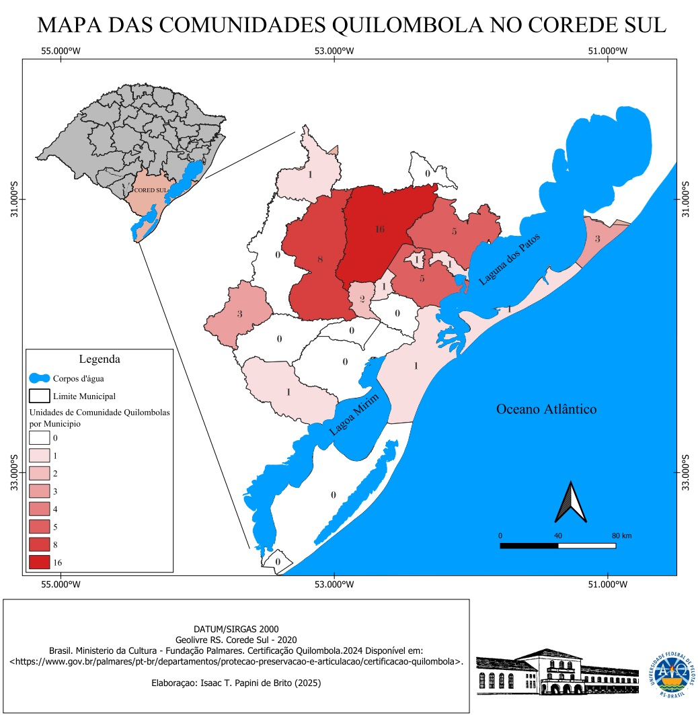
Figura 1: Mapas das Comunidades Quilombolas certificadas no COREDE Sul, segundo dados da Fundação Palmares (2022). Mapa. Escala 1:2.500.000.
Fonte: BRITO, Isaac Tailque Papini (2025).

Conforme pode ser observado, a região do COREDE Sul e a região onde há maior presença de quilombos certificados no Rio Grande do Sul, sendo 39 comunidades de um total de 141 do estado, ou seja, um percentual de 28%. Destes, a maioria encontra-se no município de Canguçu e Piratini, onde também pelos dados do IBGE, são encontradas a maior parte da população que se autodeclara pertencente a população quilombola, sendo 1.179 no município de Canguçu e 400 em Piratini.
Estes dois municípios, atualmente, possuem uma economia baseada na agricultura familiar, tendo um histórico também de criação de muitos assentamentos rurais da Reforma Agrária nas últimas décadas. A agricultura praticada é basicamente de policultivos, mas que vem contrastando com a crescente produção de soja no território.

Aspectos históricos acerca da ocupação do território Sul-Rio-Grandense

A formação dos quilombos nas Américas teve sempre uma forte ligação com a propriedade de terras. No Brasil não ocorria de forma diferente, para escapar das agruras dos cativeiros, as fugas eram os modos mais recorrentes, posteriormente o ajuntamento desses escravos fugidos viriam a formar os mocambos ou quilombos (Carneiro, 1958). O mais conhecido quilombo no Brasil, tido até os dias atuais como sinônimo de resistência, foi o quilombo de Palmares. Os primeiros registros históricos da comunidade são datados de 1597, hoje no atual estado do Alagoas. Há Estimativas de que no final do século XVII havia entre 11 e 20 mil habitantes (Schwartz, 1992), contando com agricultura, rebanhos e comercialização com outras comunidades.
Mesmo durante o período republicano no Brasil, os governantes não implementaram políticas de integração das comunidades formadas pelos antigos quilombos ao processo de desenvolvimento nacional. Nesse contexto, como aponta o Conselho Nacional de Desenvolvimento Rural Sustentável (2005), “as comunidades desenvolveram formas próprias de organização social, produtiva, religiosa e outras formas de manifestações culturais que passaram a funcionar como símbolos característicos da etnicidade que comportam”. Apesar de enfrentarem inúmeras dificuldades, os descendentes desses quilombos permaneceram nesses territórios onde viveram seus antepassados, preservando suas tradições culturais, hoje são reconhecidos como comunidades remanescentes de quilombos. A luta pela preservação desses territórios e pelo reconhecimento legal das terras tradicionalmente ocupadas por esses descendentes se manteve como um desafio ao longo de todo o século XX. Mesmo antes da promulgação da Constituição Federal de 1988, diversas dessas comunidades já buscavam, por meio de ações judiciais em diferentes estados brasileiros, impedir que fazendeiros e empresas se apropriassem das terras historicamente ocupadas por seus ancestrais, seja por vias legais ou pelo uso da força (Silva, 2014).
O artigo 68 do Ato das Disposições Constitucionais Transitórias (ADCT) da Constituição de 1988 estabeleceu que “aos remanescentes das comunidades de quilombo que estejam ocupando suas terras é reconhecida a propriedade definitiva, devendo o Estado emitir os títulos respectivos” (BRASIL, 1988). Sendo essa uma conquista significativa, pois conferiu legitimidade no reconhecimento do direito dessas comunidades sobre as terras tradicionalmente ocupadas. No entanto, como destaca Sundfeld (2002), embora o reconhecimento legal tenha sido assegurado, o desafio seguinte passou a ser a exercer esse direito, ou seja, garantir a concretização do que foi estabelecido na Constituição.
Com o objetivo de fortalecer a luta pelos direitos da população negra e valorizar suas contribuições históricas e culturais, foram criados mecanismos importantes, entre eles, em 1988 a Fundação Cultural Palmares (FCP), vinculada ao Ministério da Cultura. A FCP foi instituída pela Lei nº 7.668, com a finalidade de “promover a preservação dos valores culturais, sociais e econômicos decorrentes da influência negra na formação da sociedade brasileira” (Sundfeld, 2002), sendo formalizada pelo Decreto nº 418/1992.
Em continuidade ao cumprimento das determinações constitucionais de 1988, foi promulgado em 20 de novembro de 2003 o Decreto nº 4.887, que regulamenta o processo de identificação, reconhecimento, delimitação, demarcação e titulação dos territórios ocupados pelas comunidades remanescentes de quilombos mencionadas no Artigo 68 do ADCT. Esse decreto consolidou o marco normativo necessário para a efetivação do direito à terra dessas comunidades, reforçando a luta histórica pela garantia de seus territórios. O artigo 7º, da Instrução Normativa nº16 do INCRA, de 24 de março de 2004 determina:
Caracterização dos remanescentes das comunidades quilombolas será atestada mediante a auto definição da comunidade. Seu parágrafo 1º determina que auto definição será demonstrada através de simples declaração escrita da comunidade interessada ou beneficiária com dados de ancestralidade negra, trajetória histórica, resistência à opressão, culto e costumes.
Com o reconhecimento constitucional garantido pelo artigo 68 da Constituição de 1988, tornou-se necessário revisar e ampliar a própria definição de quilombo. Durante o período escravista, o termo quilombo, baseado na concepção do Conselho Ultramarino, era associado à ideia de fuga, indicando qualquer local onde houvesse um agrupamento mínimo de pessoas negras, geralmente em isolamento geográfico. Contudo, no contexto do final do século XX, o que caracterizaria um quilombo? Quem seriam reconhecidos como quilombolas? De que forma seria possível definir quem são os remanescentes? Questionamentos fundamentais para garantir acesso aos direitos constitucionais (Silva, 2014).
Essas questões deram origem a intensos debates e discussões que, em grande medida, ainda persistem, uma vez que a titularização das terras quilombolas está diretamente vinculada à demarcação dos territórios, envolvendo interesses políticos e econômicos. No entendimento contemporâneo, o conceito de quilombo deixa de se restringir aos espaços ocupados exclusivamente por negros fugidos da escravidão. Ele assume uma acepção mais ampla, incluindo também as comunidades formadas pela ocupação de terras de antigas fazendas escravistas, de terras devolutas, bem como aquelas resultantes de doações feitas a ex-escravizados (Anjos, 2004).
Nesse sentido, conforme destaca Arruti (2002), o termo foi repensado e ressignificado, permitindo compreender os quilombos não apenas como espaços históricos de fuga e resistência, mas também como territórios com dinâmicas próprias, em permanente processo de afirmação identitária e territorial. O programa Brasil Quilombola, criado em 2004, com objetivo de implementação de diretrizes fundamentais para consolidações de políticas de Estado em relação aos territórios quilombolas, definiu como:
São territórios de resistência cultural e deles são remanescentes os grupos étnicos raciais que assim se identificam. Com trajetória própria, dotados de relações territoriais específicas, com presunção de ancestralidade negra relacionada com a luta à opressão histórica sofrida, eles se autodeterminam comunidades negras de quilombos, dados os costumes, as tradições e as condições culturais e econômicas específicas que se distinguem de outros setores da coletividade nacional (BRASIL, 2004).

Em relação à presença histórica da população negra na região Sul do Rio Grande do Sul, Torres (2008) relata que a chegada de pessoas negras ao município de Rio Grande ocorreu por volta da primeira metade do século XVIII, sendo, em sua maioria, escravizados trazidos por oficiais militares. Outros relatos indicam a presença de escravizados em períodos anteriores. Por exemplo, Pessoa (2018) aponta que portugueses trouxeram africanos escravizados durante a expedição destinada à fundação do Forte de Sacramento, hoje território do sudoeste uruguaio. De acordo com Bento (1976), já em 1635 havia escravizados nos vales dos rios Taquari e Ibicuí, trazidos pelo bandeirante Raposo Tavares. Contudo, os registros dessa presença ainda são escassos, especialmente porque muitos desses africanos eram comercializados de forma ilegal por meio de embarcações portuguesas (Pessoa, 2018).
Torres (2008) também destaca que os negros trazidos pela expedição de João de Magalhães tinham como missão controlar o fluxo do gado entre a barra de Rio Grande de São Pedro e a cidade de São José do Norte. Diante das diversas formas de brutalidade institucionalizadas pela sociedade senhorial, a resistência ao sistema escravocrata se manifestou por meio de diferentes estratégias: fugas, agressões e assassinatos de senhores, suicídios e, sobretudo, a formação de quilombos. As fugas eram recorrentes. Há registros da existência de quilombos em Pelotas, São José do Norte e, inclusive, nas imediações de Rio Grande. Um dos mais notórios foi o Quilombo do Negro Lucas, localizado no interior da Ilha dos Marinheiros, onde diversos escravizados fugitivos viveram por mais de uma década. A existência deste quilombo foi registrada no jornal O Observador, em 9 de janeiro de 1833.

Características da região Sul e sua formação

O Rio grande do Sul, às vésperas da abolição, figurava como sexta província em quantidade de escravizados no Brasil, antecedido por Maranhão, Pernambuco, Bahia, Minas Gerais, Rio de Janeiro e São Paulo (Silva et al., 2009). Ainda assim, tem quem o considere um estado “claro”.
Ainda segundo Silva et al. (2009), a formação de fortunas das famílias mais influentes econômica e politicamente, entre o Sec. XVII e XIX, advinham da industrialização e comércio do principal produto da região no período: o Charque. Para além destas famílias, haviam ainda as outras com algum status social atuando como estancieiros na agropecuária, os lavradores, que pra além da atuação rural, possuíam comércios e imóveis urbanos. Apesar dos diferentes formatos de atuação, predominantemente a constituição destas fortunas pelo trabalho de escravizados. Esta concentração de riqueza era investida, principalmente em “bens de raiz”, ou seja, os relativos à terra (campos, fazendas, invernadas, capoeiras), bem como nos rebanhos animais e escravizados. A Exemplo disso, Franco Netto (2001), afirma que em Guarapuava, na década de 1860, proprietários de escravizados chagaram a deter o equivalente a 98% da riqueza local.
Mesmo como a proibição do tráfico transatlântico de escravo em 1830, o Brasil seguiu no comercio ilegal de escravizados. Segundo Gabriel Berute (2006) e Silva (2001), grandes portos eram muito visados, como de Salvador e Rio de Janeiro, por isso houve o tráfico de escravizados fora deslocado para o sul do país, com destaque para o porto de Paranaguá e Rio Grande. Para além do tráfico ilegal transatlântico, havia ainda o tráfico interprovincial, que movimentou massas de escravizados entre as várias províncias.
O destaque para a produção industrial do Rio Grande do Sul, foi certamente o modo de produção nas charqueadas (Maestri, 1993), logo a principal demanda da mão de obra escravizada. No entanto com a evolução da indústria do charque, atividades econômicas paralelas visando atender a demanda desta indústria se estruturou, demandando também mão de obra. Com o Desenvolvimento desta indústria no fim do sec. XVIII, onde se intensificou o povoamento da região, assim como a maior presença de afrodescendentes. Estudos relacionados aos escravizados, estimam que em seu ápice, em 1884, somente a cidade de Pelotas chegou a ter 6.526, sendo responsável pela utilização de 10% da mão de obra escravizada de todo o estado (Bakos, 1982).
Uma característica fundamental da cidade de Pelotas na relação à produção do charque, para além da concentração regional da atividade agropecuária, A possibilidade de escoamento da produção, pois haviam acessos ao Canal São Gonçalo, com destaque para o arroio do Pelotas e Santa Barbara, de onde seguiam para o porto de Rio Grande e de lá para outros estados Brasileiros, como Rio de Janeiro e Bahia (Saint-Hilaire, 1974).
Dadas as características da região, o grande emprenho na mão de obra escravizada, principalmente em relação a indústria do charque, e seu auge no século XIX, a presença numérica dos quilombos na região sul se destaca quando comparadas a outras regiões do estado (Pinheiro, 2014).
Outras características, como a chegada e estabelecimento de imigrantes europeus na região tiveram efeito sobre a posição destas comunidades na região e posteriormente em relação ao acesso à terra e trabalho por estas pessoas, assim como no resultado da imagem autoproduzida sobre si, de ser um estado branco, fato que exclui tanto nas narrativas quanto em seu espaço físico povos indígenas e negros presentes na região (Silva, 2009).

CONSIDERAÇÕES FINAIS
A análise dos dados do censo IBGE 2022 em conjunto com os dados disponíveis sobre as comunidades quilombolas certificadas no estado, nos permitiu visualizar a com maior nitidez a presença das comunidades na região sul do estado. O posicionamento dessas comunidades na região, assim como a sua quantidade é bastante expressiva, dada a característica histórica do trabalho que fora realizado nesta região, sendo a principal demandante da mão de obra escravizada a indústria do charque.
A resultado da análise dos dados supracitados tende a confirmar que a presença de comunidades quilombolas na região se deu pela massiva presença dos negros, principalmente no período de ascensão das charqueadas seguida pela abolição e imigração europeia.

REFERÊNCIAS
ANJOS, R. S. A; CYPRIANO, A. Quilombolas – tradições e cultura da resistência. Aori Comunicações. Petrobras, São Paulo, 2006.
ARRUTI, J. M. P. A. Etnias “Federais”: o processo de identificação de “remanescentes” de indígenas e quilombolas no Baixo São Francisco. Tese (Doutorado) - Museu Nacional/UFRJ, Rio de Janeiro, 2002
ÁVILA, C. B. Entre esquecimentos e silêncios: Manuel Padeiro e a memória da escravidão no distrito de Quilombo, Pelotas, RS. 2014. Dissertação de Mestrado. Universidade Federal de Pelotas.

BAKOS, M. RS: escravismo e abolição. Mercado Aberto. Porto Alegre, 1982.
BENTO, C. M. O negro e descendentes na sociedade do Rio Grande do Sul (1635–1975). Grafosul. Porto Alegre 1976.
BERUTE, G. S. Dos escravos que partem para os portos do sul: características do tráfico negreiro do Rio Grande de São Pedro do Sul, c.1790- c.1825. Dissertação (Mestrado em História) – Universidade Federal do Rio Grande do Sul, Porto Alegre, 2006.
BRASIL. Constituição (1988). Constituição da República Federativa do Brasil. Brasília: Senado Federal, 1988. Disponível em: http://www.planalto.gov.br/ ccivil_03/constituicao/constituicao-compilado.htm. Acesso em: 10 abr. 2021.
BRASIL. Decreto nº 4.887, de 20 de novembro de 2003. Regulamenta o procedimento para identificação, reconhecimento, delimitação, demarcação e titulação das terras ocupadas por remanescentes das comunidades dos quilombos de que trata o art. 68 do ADCT da Constituição Federal. Diário Oficial da União, Brasília, DF, 21 nov. 2003.
BRASIL. Instituto Brasileiro de Geografia e Estatística – IBGE. Censo Demográfico 2022: Quilombolas. Rio de Janeiro: IBGE, 2023. Disponível em: https://censo2022.ibge.gov.br. Acesso em: 14 abr. 2025.
BRASIL. PROGRAMA BRASIL QUILOMBOLA. Secretaria Especial de Políticas de Promoção da Igualdade Racial (Seppir), Brasilia-DF. 2004.
CARNEIRO, E. O quilombo dos Palmares. Brasiliana, 1958.
FUNDAÇÃO CULTURAL PALMARES. Cadastro Geral de Comunidades Remanescentes de Quilombos. Brasília, 2022. Disponível em: https://www.gov.br/palmares. Acesso em: 14 abr. 2025.
FUNDAÇÃO CULTURAL PALMARES. Portaria nº 98, de 26 de novembro de 2007. Institui o Cadastro Geral de Remanescentes das Comunidades dos Quilombos da Fundação Cultural Palmares. Disponível em: https://www.gov.br/palmares/pt-br/departamentos/protecao-preservacao-e-articulacao/certificacao-quilombola. Acesso em: 22 abr. 2023.
FRANCO NETTO, F. Senhores e escravos no Paraná provincial: os padrões de riqueza em Guarapuava – 1850/1880. Anacleta, Guarapuava, v. 2, n. 1, p. 155-169, jan./jun. 2001.
INSTITUTO NACIONAL DE COLONIZAÇÃO E REFORMA AGRÁRIA (INCRA). Instrução Normativa nº 128, de 30 de agosto de 2022. Estabelece critérios e procedimentos administrativos para a regularização fundiária de terras ocupadas por remanescentes das comunidades dos quilombos. Diário Oficial da União, Brasília, DF, 31 ago. 2022. Disponível em: https://www.in.gov.br/web/dou/-/instrucao-normativa-n-128-de-30-de-agosto-de-2022-425715264. Acesso em: 20 abr. 2025.
INSTITUTO NACIONAL DE COLONIZAÇÃO E REFORMA AGRÁRIA – INCRA. Territórios quilombolas. Brasília, 2022. Disponível em: https://www.gov.br/incra. Acesso em: 14 abr. 2025.
MAESTRI, Mario. O escravo gaúcho: resistência e trabalho. Ed. da UFRGS, Porto Alegre, 1993.
NASCIMENTO, B. Uma história feita por mãos negras: relações raciais, quilombos e movimentos. Organização de Alex Ratts. 1. ed. Rio de Janeiro: Zahar, 2021.
PESSOA, G. T. A. A presença portuguesa no Rio da Prata (1680–1777). In: HEYNEMANN, C. B.; VALE, R. W. S. (Org.). Temas Luso-Brasileiros no Arquivo Nacional. Rio de Janeiro: Arquivo Nacional, 2010. p. 136–150.
RAMALHO, C. C. Quilombo é o nosso lugar: a (re)existência quilombola no Brasil. Em Pauta: teoria social e realidade contemporânea, Rio de Janeiro, v. 22, n. 55, p. 117-132, maio/ago. 2024.
SAINT-HILAIRE, A. Viagem ao Rio Grande do Sul 1820-1821. Traduzido por Leonam de Azeredo Penna. Ed. da Universidade de São Paulo, São Paulo, 1974.
SCHWARTZ, S.B. Rethinking Palmares: slave resistance in colonial Brazil. Slaves, Peasants, and Rebels: Reconsidering Brazilian Slavery, p. 103-137, 1992.
SILVA, G.; SANTOS, J. A.; CARNEIRO, L. C. C. RS negro: cartografias sobre a produção do conhecimento. Edipucrs, Porto Alegre, 2008.
SILVA, G. S.; SILVA, V. J. Quilombos brasileiros: alguns aspectos da trajetória do negro no Brasil. Revista Geográfica Acadêmica, v. 2, n. 2, p. 92-105, 2008. Disponível em:https://revistas.marilia.unesp.br/index.php/rgacademic/article /view/3479. Acesso em: 22 abr. 2025
SUNDFELD, C. A. (Org.). Comunidades Quilombolas: direito a Terra. Fundação Cultural Palmares, Ministério da cultura. Editorial Abaré, Brasília, 2002
TORRES, L. H. A cidade do Rio Grande: escravidão e presença negra. Cadernos do LEPAARQ, Pelotas, v. 5, n. 9, p. 41–57, 2008. Disponível em: https://lume.ufrgs.br/ handle/10183/255874. Acesso em: 14 abr. 2025.
O OBSERVADOR. Jornal O Observador. Rio Grande, 09 jan. 1833. (Fonte histórica utilizada por TORRES, 2008).

Mestrando em Desenvolvimento Territorial e Sistemas Agroindustriais, Universidade Federal de Pelotas - UFPel, lazaro.h.santos@gmail.com.
Graduando do Curso de Zootecnia, Universidade Federal de Pelotas - UFPel, viniciuspurezadasilva@gmail.com.
Professora no Programa de Pós-graduação em Desenvolvimento Territorial e Sistemas Agroindustriais, Universidade Federal de Pelotas - UFPel, marielen.kaufmann@ufpel.edu.br.

